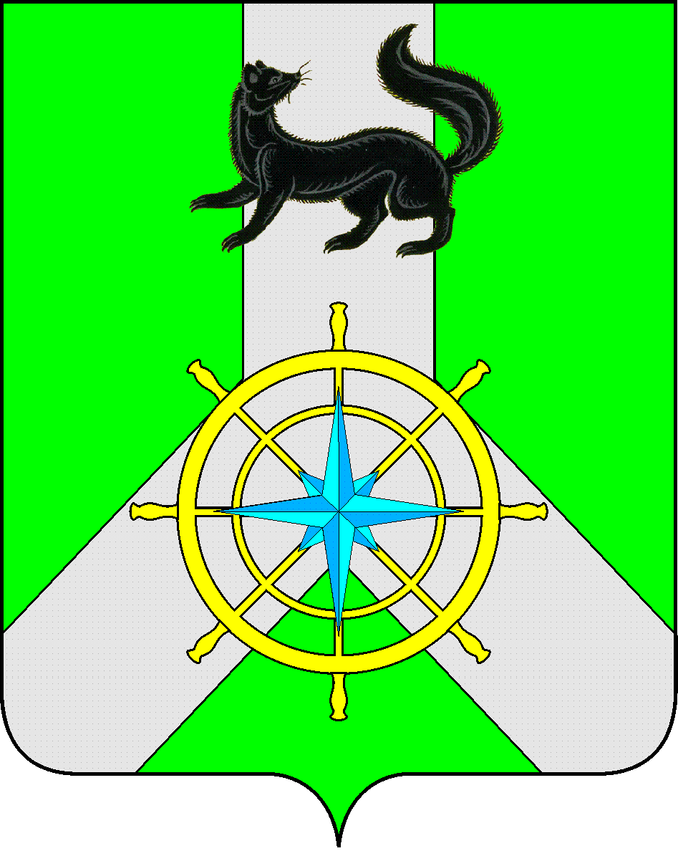
Р О С С И Й С К А Я Ф Е Д Е Р А Ц И Я

И Р К У Т С К А Я О Б Л А С Т Ь

К И Р Е Н С К И Й М У Н И Ц И П А Л Ь Н Ы Й Р А Й О Н

А Д М И Н И С Т Р А Ц И Я

П О С Т А Н О В Л Е Н И Е

от 28.07.2017 г. |  | № 396
 | г.Киренск

Об утверждении градостроительного
плана земельного участка

Руководствуясь ст. 14 Градостроительного кодекса Российской Федерации, ст. 15 Федерального закона № 131 "Об общих принципах организации местного самоуправления в Российской Федерации",

постановляЕТ:

1. Утвердить градостроительный план земельного участка для строительства токарно-механического цеха, расположенного по адресу: Киренский район, Коршуновское муниципальное образование, территория б.н.п. Давыдова-1, здание № 61, площадью 55445м2.

2. Разместить настоящее постановление в сети интернет на официальном сайте администрации Киренского муниципального района http://kirenskrn.irkobl.ru.

Мэр района К.В. Свистелин

